1. Создайте хранимые процедуры, которые будут выводить количество студентов на коммерческой и бюджетной основах. (Для этого в существующую бд в таблицу student необходимо добавить поле commerce с типом boolean (0 - бюджетная форма, 1-коммерческая форма)

Delimiter //

[CREATE](http://localhost/phpmyadmin/url.php?url=https://dev.mysql.com/doc/refman/8.0/en/create-procedure.html) [PROCEDURE](http://localhost/phpmyadmin/url.php?url=https://dev.mysql.com/doc/refman/8.0/en/create-procedure.html) select_commerce([IN](http://localhost/phpmyadmin/url.php?url=https://dev.mysql.com/doc/refman/8.0/en/comparison-operators.html#function_in) bool [BOOLEAN](http://localhost/phpmyadmin/url.php?url=https://dev.mysql.com/doc/refman/8.0/en/numeric-types.html))

BEGIN [select](http://localhost/phpmyadmin/url.php?url=https://dev.mysql.com/doc/refman/8.0/en/select.html) * from student where commerce = bool;

end; //

Проверим

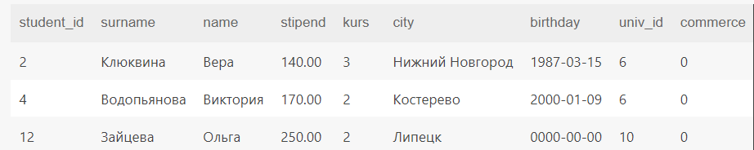[call](http://localhost/phpmyadmin/url.php?url=https://dev.mysql.com/doc/refman/8.0/en/call.html) select_commerce(0);

[call](http://localhost/phpmyadmin/url.php?url=https://dev.mysql.com/doc/refman/8.0/en/call.html) select_commerce(1);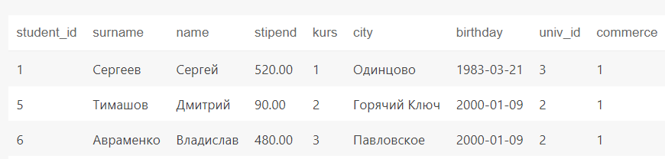

2. Напишите хранимую процедуру, которая ежемесячно будет делать перерасчет стипендии студентов, исходя из минимальной суммы стипендии умноженную на средний балл каждого студента. (За минимальную сумму берем 575 рублей. Стипендия начисляется только студентам бюджетной формы обучения).

Сперва создадим саму процедуру

Delimiter //

[create](http://localhost/phpmyadmin/url.php?url=https://dev.mysql.com/doc/refman/8.0/en/create-procedure.html) [PROCEDURE](http://localhost/phpmyadmin/url.php?url=https://dev.mysql.com/doc/refman/8.0/en/create-procedure.html) calc_stipend()

BEGIN [UPDATE](http://localhost/phpmyadmin/url.php?url=https://dev.mysql.com/doc/refman/8.0/en/update.html) student st [SET](http://localhost/phpmyadmin/url.php?url=https://dev.mysql.com/doc/refman/8.0/en/set.html) st.STIPEND=(575*([SELECT](http://localhost/phpmyadmin/url.php?url=https://dev.mysql.com/doc/refman/8.0/en/select.html) [AVG](http://localhost/phpmyadmin/url.php?url=https://dev.mysql.com/doc/refman/8.0/en/group-by-functions.html#function_avg)(MARK) FROM exam_marks em WHERE em.student_ID=st.STUDENT_ID)) WHERE st.COMMERCE=0;

end; //

Теперь добавим обработчик события раз в месяц

[CREATE](http://localhost/phpmyadmin/url.php?url=https://dev.mysql.com/doc/refman/8.0/en/create-event.html) [EVENT](http://localhost/phpmyadmin/url.php?url=https://dev.mysql.com/doc/refman/8.0/en/create-event.html) update_stipend ON SCHEDULE EVERY 1 MONTH [DO](http://localhost/phpmyadmin/url.php?url=https://dev.mysql.com/doc/refman/8.0/en/do.html) [call](http://localhost/phpmyadmin/url.php?url=https://dev.mysql.com/doc/refman/8.0/en/call.html) calc_stipend();

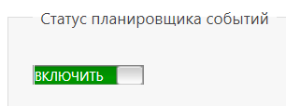Включаем сам планировщик.

Теперь раз в месяц наша процедура будет вызываться, и обновлять данные стипендии по среднему баллу.

Поверим, Вера получает 2587,50 рублей. Поменяем ей одну оценку на 2.



Стипендия уменьшилась

3. Напишите хранимую процедуру, которая отслеживает студентов, у которых в текущем месяце будет день рождения и добавляет к перерасчету их стипендии бонус в размере 1500 рублей.